ギャップに注意せよ：WADA治療使用特例規定と現行臨床診療ガイドラインの乖離に関するスコーピングレビュー

[著者名], MD, CSCS

[所属機関]
[部門/診療科]
[市区町村, 国]

現職: [著者名], MD, CSCS は、[所属機関]に所属する医師であり、NSCA認定ストレングス&コンディショニングスペシャリストである。

責任著者: [著者名], MD, CSCS
[住所]
Email: [email]
電話: [phone]

ギャップに注意せよ：WADA治療使用特例規定と現行臨床診療ガイドラインの乖離に関するスコーピングレビュー

ランニングヘッド: WADA TUEと臨床ガイドラインの乖離

キーワード: 治療使用特例; アンチ・ドーピング; 臨床診療ガイドライン; スコーピングレビュー; 禁止表; アスリートの健康

抄録
世界アンチ・ドーピング機構（WADA）の治療使用特例（TUE）制度は、正当な医学的状態を有するアスリートに対し、本来禁止されている物質の使用を認める仕組みである。しかしながら、臨床医学の急速な進歩に伴い、WADA規制文書と現行のエビデンスに基づく臨床診療ガイドラインとの間に乖離が生じつつある。本スコーピングレビューは、PRISMA-ScR（Preferred Reporting Items for Systematic Reviews and Meta-Analyses extension for Scoping Reviews）ガイドラインに準拠して実施し、7つの主要疾患領域における乖離を体系的にマッピングした：喘息、注意欠如・多動症（ADHD）、2型糖尿病、男性性腺機能低下症、グルココルチコイド必要疾患、心血管疾患、および多嚢胞性卵巣症候群（PCOS）/女性不妊治療。WADA規制文書（n=18）、臨床診療ガイドライン（n=22）、査読付き論文（n=28）を含む68の関連文献を同定した。全7領域で臨床的に重要な乖離が確認され、最も深刻な乖離は男性性腺機能低下症（機能性病因のTUE適格性からの除外）、ADHD（ガイドライン推奨の第一選択刺激薬の競技会時禁止）、およびGLP-1受容体作動薬関連で認められた。3つの構造的乖離要因が同定された：ガイドライン改訂サイクルの時間的不一致、患者中心の臨床基準とアンチ・ドーピング基準の基準不一致、および新規薬剤クラスの不一致である。ストレングス&コンディショニング（S&C）専門家への実践的示唆として、TUEプロセスを経験するアスリートの支援戦略や薬剤関連のパフォーマンス変化の認識について議論した。臨床基準とアンチ・ドーピング基準の調和に向けた8つの具体的提言を提案する。

序論
世界アンチ・ドーピング機構（WADA）は、スポーツにおいて禁止される物質・方法を収載した禁止表を毎年更新するとともに、文書化された医学的状態を有するアスリートが特定の基準の下で禁止物質を使用できる仕組みである治療使用特例国際基準（ISTUE）を維持している（1）。TUE制度は4つの要件に基づく：(a) 禁止物質なしではアスリートが重大な健康障害を被ること、(b) 治療的使用が正常な健康状態の回復を超えるパフォーマンス向上をもたらさないこと、(c) 合理的な許可された治療代替手段が存在しないこと、(d) 必要性が過去の禁止物質使用の結果ではないこと（1）。TUE委員会の判断を支援するため、WADAは疾患別TUE医師ガイドラインを公表しており、定期的改訂の対象となる「リビングドキュメント」と位置づけている（2）。
同時に、エビデンスに基づく臨床診療ガイドラインは、新たな治療薬、臨床試験、診断パラダイムの出現に伴い継続的に改訂されている。喘息に関するGINA（Global Initiative for Asthma）、米国糖尿病学会（ADA）、内分泌学会、欧州心臓病学会（ESC）、英国国立医療技術評価機構（NICE）などの主要機関は定期的に推奨を更新しており、時に第一選択治療のアプローチを根本的に変更することがある（3, 4, 5, 6, 7）。
懸念されるのは、これら2つの並行する医学的指針体系──一方は最適な患者ケアを志向し、他方はスポーツの公正性保持を志向する──の間の乖離が拡大していることである。臨床ガイドラインが禁止物質を第一選択薬として推奨する場合、アスリートはジレンマに直面する：エビデンスに基づく医療に従ってアンチ・ドーピング規則違反（ADRV）のリスクを負うか、競技適格性を維持するために次善の治療を受け入れるか。この「臨床─競技ギャップ」は、アスリートの健康、競技の公正性、そしてS&C専門家を含むアスリート支援者に重大な影響をもたらす。
本スコーピングレビューの目的は、主要疾患領域にわたるWADA TUE規定と現行臨床診療ガイドラインの乖離を体系的にマッピングし、これらのギャップの構造的要因を同定し、TUE制度を経験するアスリートと協働するS&C専門家に実践的提言を提供することである。我々の知る限り、スコーピングレビューの方法論を用いて複数疾患領域にわたるこれらのギャップを体系的に検討した先行研究は存在しない。
先行研究では本問題の個別側面が検討されてきた。Allenら（8）は喘息アスリートに対するアンチ・ドーピング政策の含意を、Vernecら（9）はTUEプロセスそのものを検討した。HeubergerとCohen（10）は多くの禁止物質のパフォーマンス向上効果に関するエビデンス基盤に疑問を呈し、OverbyeとWagner（11）はアンチ・ドーピング制度に関するアスリートの経験を記録した。しかし、これらの研究は単一の疾患領域や政策的側面に焦点を当てたものであった。臨床─競技ギャップの全体像をマッピングする包括的な疾患横断比較は試みられていない。
この文脈におけるS&C専門家の役割は特に重要であるが十分に認識されていない。トレーニング中のアスリートとの日常的接点として、S&C実践者は薬剤調整、症状コントロール不良、TUE関連の治療妥協に起因するパフォーマンス変化を最初に観察する立場にある場合が多い。NSCA（全米ストレングス&コンディショニング協会）の倫理規定は、認定専門家がアスリートの健康と安全の最善の利益のために行動する責任を強調している。
方法
プロトコルと登録
本スコーピングレビューは、PRISMA-ScR（Preferred Reporting Items for Systematic Reviews and Meta-Analyses extension for Scoping Reviews）ガイドライン（12）に準拠し、Arksey and O'Malley（13）が提唱しLevacら（14）が精緻化した方法論的枠組みに従って実施した。レビュープロトコルは事前に作成したが、システマティックレビューデータベースへの登録は行わなかった。
適格基準
以下に該当する場合に文献を適格とした：(a) 2018年から2026年に公表された禁止表、ISTUE、TUE医師ガイドライン、またはモニタリングプログラム文書を含むWADA規制文書、(b) 2018年から2026年に公表または更新された国際的医療組織による臨床診療ガイドライン、(c) アスリートにおけるアンチ・ドーピング規制と臨床治療の接点を検討した査読付き論文、(d) TUE制度に関連する疾患の治療推奨を根本的に変更したランドマーク的臨床試験。以下の場合は除外とした：(a) 2018年以前で新しいガイドラインに置き換えられたもの、(b) 現行禁止表に掲載されていない物質、(c) 一次データを伴わない非英語または非査読の意見論文、(d) 臨床治療の文脈なくパフォーマンス向上のみに焦点を当てたもの。
情報源と検索戦略
PubMed/MEDLINE、Embase、SPORTDiscus、Cochrane Library、Web of Scienceを対象に、2018年1月から2026年3月までの包括的検索を実施した。検索戦略は3つの概念に関連する用語を組み合わせた：(a) アンチ・ドーピングとTUE（例："therapeutic use exemption"、"WADA"、"prohibited list"）、(b) 臨床ガイドライン（例："clinical practice guideline"、"treatment recommendation"）、(c) 特定の疾患領域（例："asthma"、"ADHD"、"hypogonadism"、"diabetes"）。灰色文献検索にはWADAウェブサイト、臨床ガイドラインリポジトリ、CAS（スポーツ仲裁裁判所）データベース、および収録文献の参考文献リストを含めた。
エビデンス源の選択
2名のレビュアーが独立して適格基準に照らしタイトルとアブストラクトをスクリーニングし、続いて候補文献の全文レビューを行った。不一致はディスカッションとコンセンサスにより解決した。選択プロセスはPRISMA-ScRフロー図（Figure 1）に記載した。
データチャーティングプロセス
標準化されたチャーティングフォームを用いてデータを抽出した。抽出項目は：文献種別、疾患領域、対象物質、WADA禁止状況、臨床ガイドライン推奨の強さ、乖離の性質と重症度、アスリートケアへの含意。ギャップの重症度は5段階（なし、低、中、高、非常に高い）で5つの次元について評価した：第一選択治療の禁止、TUEプロセスの複雑性、ガイドライン更新の遅延、アスリートへの影響、代替治療の利用可能性。
個別文献の批判的評価
スコーピングレビューの方法論（15）に従い、個別文献の正式な批判的評価は行わなかった。主要目的は特定の治療推奨を支持するエビデンスの質を評価するのではなく、乖離の範囲と性質をマッピングすることであったためである。ただし、認知された国際組織の臨床ガイドラインとWADA文書の最新版を優先し、比較が両領域の現行基準を反映するようにした。
結果の統合
結果は疾患領域別にナラティブに統合した。各疾患について、現行の臨床ガイドライン推奨、対応するWADA規制上の立場、乖離の性質と程度を記述した。疾患横断比較を容易にするために要約表を作成した。臨床─競技ギャップの概念的枠組み（Figure 4）は、疾患領域間で共通のパターンが明らかになるにつれ反復的に開発した。
結果
エビデンス源の選択
データベース検索により847件、灰色文献およびガイドラインリポジトリから追加156件の記録を同定した。重複279件を除去後、724件のタイトル・アブストラクトをスクリーニングした。518件を除外し、206件の全文を適格性について評価した。全文レビュー後、138件を除外し（アスリート非特異的、n=42；旧式ガイドライン、n=31；TUE非関連、n=38；重複データ、n=27）、最終的に68件を収録した：WADA規制文書（n=18）、臨床診療ガイドライン（n=22）、査読付き論文（n=28）。

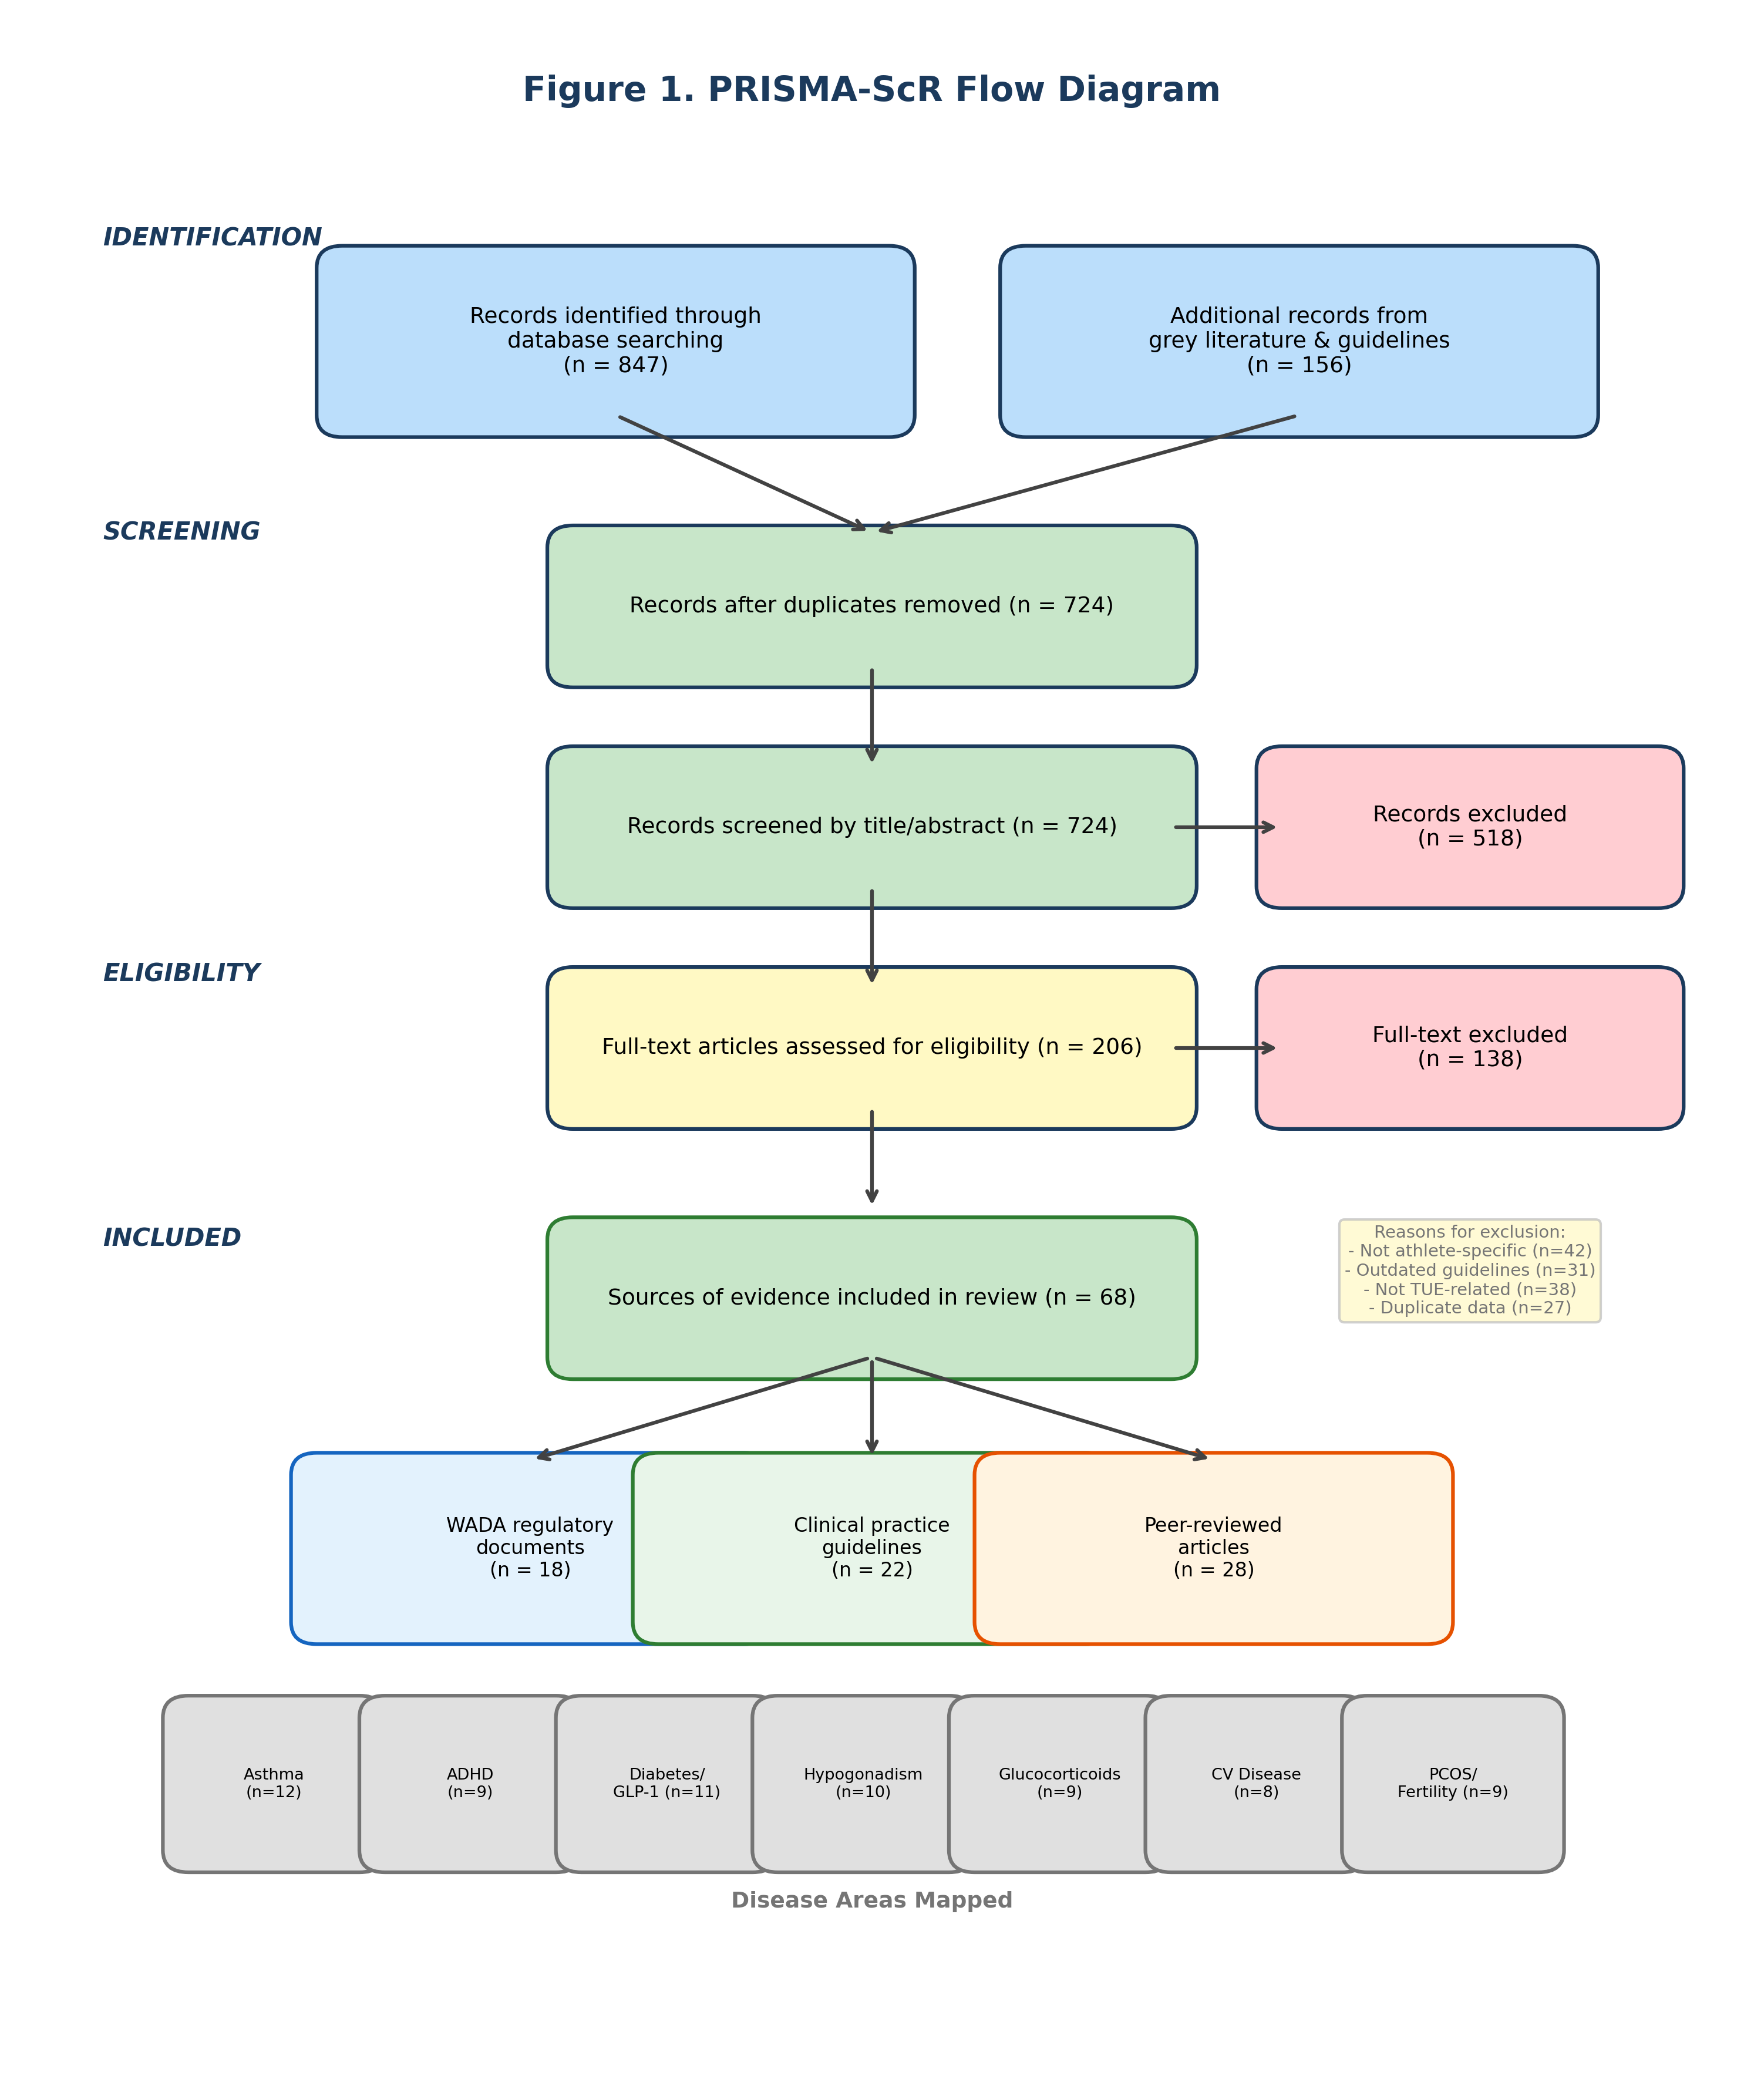
Figure 1. エビデンス源選択プロセスを示すPRISMA-ScRフロー図

臨床─競技ギャップの概要
検討した全7疾患領域において、WADA規定と現行臨床診療ガイドラインの間に臨床的に重要なギャップが確認された。ギャップの重症度は疾患領域と評価次元により異なり、リスクマトリックス（Figure 2）に要約した。最も深刻な全体的ギャップは男性性腺機能低下症とADHDで確認され、GLP-1受容体作動薬に関連する新興ギャップは最も急速に進展している。

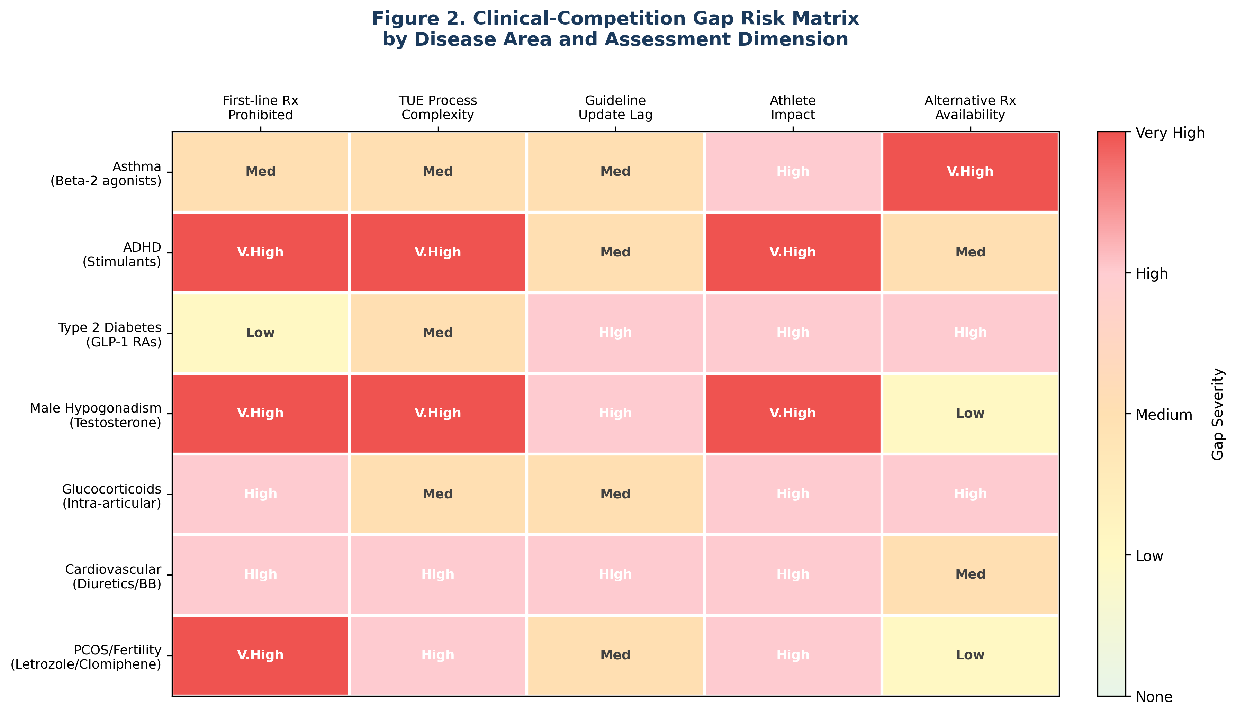
Figure 2. 疾患領域および評価次元別の臨床─競技ギャップリスクマトリックス

喘息とベータ2作動薬
GINA 2025レポートは喘息管理にパラダイムシフトをもたらし、ICS-ホルモテロール（吸入ステロイドとホルモテロールの配合剤）による維持・発作治療（MART）療法を全重症度ステップの推奨治療トラック（Track 1）として指定した（4）。このアプローチでは、患者は単一のICS-ホルモテロール吸入器を日常維持と必要時の症状緩和の両方に使用し、従来の別個の短時間作用型ベータ2作動薬（SABA）レリーバーモデルに代わるものである。
WADAは吸入ホルモテロールを、総送達用量が24時間あたり54 μg（12時間あたり36 μgの補助制限付き）を超えず、尿閾値40 ng/mLが適用される場合、TUEなしで許可している（16）。急性増悪時、GINAが推奨するMART使用では、臨床的に適切な使用でこれらの閾値に接近または超過する可能性がある。運動誘発性気管支攣縮（EIB）を有するクロスカントリースキーヤーがブデソニド/ホルモテロール200/6 μg MARTを使用する場合、高強度トレーニング期間中に1日48 μgの送達ホルモテロールに達し、54 μgの上限に接近する可能性がある（8, 17）。
さらなる懸念は、WADAが吸入サルブタモール（アルブテロール）をTUEなしで許可するアプローチが、アスリートにSABA単独療法への依存を促すインセンティブを意図せず生み出していることである。GINA 2025はあらゆる重症度ステップでこの実践に明確に反対しており、重症増悪およびqma関連死亡リスクの増加を理由としている（4）。
注意欠如・多動症（ADHD）
全ての主要臨床ガイドライン──NICE（2024）、オーストラリアADHDガイドライン（2022）、APA推奨──は、小児・成人の両方においてADHDの第一選択薬物療法として刺激薬を指定している（7, 18, 19）。メチルフェニデートおよびリスデキサンフェタミン/アンフェタミン製剤は、利用可能な治療法の中で一貫して最大の効果量と最高の反応率を示す。非刺激薬代替治療（アトモキセチン、グアンファシン）は第二選択薬として位置づけられ、約30〜40%の患者で反応が不十分である（18）。
WADA規定では、ADHDのための全ての刺激薬が競技会時に禁止されている：アンフェタミンは非特定刺激薬（S6.A）、メチルフェニデートは特定刺激薬（S6.B）として分類される（16）。注目すべきことに、これらの物質は競技会外では許可されている。これは根本的なパラドックスを生む：ADHDは競技日に寛解しない継続的な神経発達障害であるが、WADAの規制枠組みは薬物療法を競技イベント時に安全に中断できるかのように扱っている。徐放性メチルフェニデート（コンサータ）やリスデキサンフェタミン（ビバンセ）などの長時間作用型製剤は10〜14時間の一定した効果を提供するよう設計されており、突然の中断は離脱症状と急性認知機能低下をもたらしうる（20）。
TUE申請プロセスは包括的な神経心理学的評価、DSM-5基準による小児期発症症状の記録、非刺激薬代替治療の試行証拠、および継続的モニタリングを要求する（2）。成人で診断されたアスリート──成人ADHD認知の高まりとともに増加している集団──にとって、小児期の記録要件は特に負担が大きく、国際的なキャリアと断片的な医療記録を持つアスリートには特にそうである。
エリートアスリートにおけるADHD有病率は7〜8%と推定され、一般成人集団の5〜7%と同等またはやや高い（11）。TUE申請の行政的負担が過少報告をもたらしている可能性があり、複雑な申請要件を乗り越えるよりも治療を断念するアスリートが存在する。トレーニングおよび競技中の未治療ADHDの安全上の含意──集中力低下、衝動性、傷害リスク増加──は、トレーニングセッションを監督するS&C専門家にとって直接的な懸念事項である。
2型糖尿病とGLP-1受容体作動薬
ADA Standards of Care 2025は2型糖尿病薬物療法の重要な進化を表し、GLP-1受容体作動薬（セマグルチド、リラグルチド）および二重GIP/GLP-1作動薬（チルゼパチド）を、心血管疾患既往、高心血管リスク、体重管理の必要性を有する患者の優先薬剤として位置づけた──メトホルミン強化と並行して、あるいはそれ以前に（5）。
現在、GLP-1受容体作動薬はWADA禁止表に掲載されておらずTUEは不要である。しかし、セマグルチドおよびチルゼパチドは2024年にWADAモニタリングプログラムに収載され、将来の禁止に向けた積極的な監視が行われている（21）。これらの薬剤が禁止表に追加された場合、ADA推奨の治療アルゴリズムに従う2型糖尿病アスリートは突然の治療中断に直面する：インスリン（TUEが必要で運動中の低血糖リスクあり）への移行、またはメトホルミンとSGLT2阻害薬のみへの依存が必要となり、不十分な血糖管理となる可能性がある（5, 21）。
S&C専門家への含意は重大である。2型糖尿病アスリートは血糖管理を考慮した慎重な運動プログラミングを必要とし、薬剤変更は運動に対する血糖応答を大きく変化させうる。GLP-1受容体作動薬は食欲を低下させトレーニング耐容性に影響する消化器副作用を引き起こす可能性がある一方、インスリン療法は低血糖リスクを導入し、運動前の糖質摂取と血糖モニタリングの特定プロトコルを要求する。マスターズアスリートや歴史的に体重の高いスポーツ（ラグビー、アメリカンフットボール、パワーリフティング）における2型糖尿病の有病率増加が影響を増幅させる（5）。
男性性腺機能低下症とテストステロン補充療法
臨床基準とアンチ・ドーピング基準の乖離は男性性腺機能低下症において最も顕著である。内分泌学会（2018）ガイドラインは、症状を伴う持続的低テストステロン値（2回の早朝測定で<300 ng/dL）の男性にTRTを推奨し、病因が器質的であることを必須としていない（3）。EAU（2024）ガイドラインも、生活習慣改善でテストステロン値が回復しない場合の加齢性性腺機能低下症（LOH）を治療可能な状態として認識している（22）。TRAVERSE試験（2023）は、45〜80歳の性腺機能低下症男性においてTRTが主要心血管有害事象を増加させないというランドマーク的エビデンスを提供した（23）。
対照的に、WADAのTUE医師ガイドラインは「TUEは器質的原因の性腺機能低下症にのみ認められるべき」であり「機能性性腺機能低下症にはTUEを認めるべきでない」と明記している（2）。この区別は以下を除外する：加齢性テストステロン低下（LOH）、肥満関連性腺機能低下症、オピオイド誘発性性腺機能低下症、オーバートレーニングによる視床下部機能障害。増加するマスターズアスリート集団（40歳以上）はこのギャップの影響を不均衡に受ける。52歳のマスターズ陸上選手でLOHが記録され（テストステロン220 ng/dL、2回測定）、6カ月の生活習慣改善にもかかわらず症状が持続し、内分泌専門医がTRTを推奨した場合、エビデンスに基づく医療とアンチ・ドーピング遵守の間に和解不可能な矛盾が生じる（2, 3）。
トレーニングとパフォーマンスへの影響は実質的である。未治療の性腺機能低下症は除脂肪体重の減少、体脂肪量の増加、骨密度の低下、トレーニングからの回復障害、持続的疲労、動機づけの低下、抑うつ症状と関連する（3）。S&C専門家にとって、これらの症状は原因不明のパフォーマンス停滞、トレーニング負荷の維持困難、セッション後の遷延する筋肉痛、トレーニングアドヒアランスの低下として現れる可能性がある。倫理的側面も注目に値する：一般集団では標準的ケアとされる治療へのアクセスをアスリートに否定することは、特にTRTの目的が超生理的増強ではなく正常生理的範囲への回復である場合、アンチ・ドーピング措置の比例性に疑問を投げかける（23）。
グルココルチコイド投与
2022年以降、WADAは競技会時の全てのグルココルチコイド（GC）投与経路を禁止しており、以前は許可されていた関節内注射も含まれる（16, 24）。ウォッシュアウト期間が導入された：ほとんどの経口GCで3日間、経口トリアムシノロンで10日間、筋注ベタメタゾン/デキサメタゾンで5日間、筋注トリアムシノロンアセトニドで60日間（25）。2026年の修正では、持続放出製剤が公表されたウォッシュアウト期間を超えてGCを検出可能レベルで産生する可能性があることが注記された（16）。
スポーツ医学の実践において、関節内GC注射は関節炎症、腱症、変形性関節症急性増悪の標準治療である。競技会時のこれらの注射の禁止とウォッシュアウト要件は、シーズン中の治療タイミングを大幅に制限する。シーズン中に膝のステロイド注射を必要とするプロバスケットボール選手は競技スケジュールに合わせた計画を立てねばならず、必要な治療が遅延する可能性がある（24, 25）。
心血管疾患：利尿薬とベータ遮断薬
2021年ESCガイドラインに概説された心不全管理は、4つの基本薬剤クラス（"Fantastic Four"）に依拠する：ACE阻害薬/ARNi、ベータ遮断薬、ミネラロコルチコイド受容体拮抗薬（MRA：スピロノラクトン、エプレレノン）、SGLT2阻害薬（6, 7）。これらのうちMRAはWADAカテゴリーS5（利尿薬・マスキング剤）で禁止されており、心不全のうっ血管理に不可欠なループ利尿薬（フロセミド）や高血圧治療のサイアザイド利尿薬も同様である（16）。
全ての利尿薬の一律禁止──マスキング剤としての可能性に基づく──は、体重操作やマスキング目的の使用と心不全などの生命を脅かす状態に処方されたものを区別していない。ベータ遮断薬は普遍的には禁止されていないが、精密スポーツ（射撃、アーチェリー、ゴルフ等）では競技会時に禁止されている。心房細動と診断されたマスターズ射撃選手は特に困難に直面する。ベータ遮断薬はレートコントロールの第一選択治療であるが、CAS判例（2009, 2013）は振戦軽減効果のあるスポーツでのTUE承認に高い障壁を設定している（6, 16）。
PCOSと女性不妊治療
2023年国際エビデンスベースPCOSガイドラインとWHO推奨は、PCOS関連不妊症の第一選択排卵誘発薬としてレトロゾールを、第二選択としてクロミフェンを位置づけている（26）。両薬剤はWADAカテゴリーS4（抗エストロゲン・アロマターゼ阻害薬）で常時禁止されている（16）。PCOS関連多毛症に推奨されるスピロノラクトンは利尿薬（S5）として禁止されている。不妊治療を追求する女性アスリートは時間限定的な周期特異的薬剤使用のためにTUEを取得せねばならず、プライベートな生殖健康情報のスポーツ当局への開示を必要とする──治療を躊躇させる可能性のあるプライバシーの懸念である（2, 26）。
横断的分析：乖離の構造的要因
3つの構造的要因が同定されたギャップの根底にある（Figure 3）。第一に、臨床ガイドライン改訂サイクルとWADA規制改訂の間に時間的不一致が存在する。GINAやADA Standards of Careなどの臨床ガイドラインは年次更新されるが、WADA TUE医師ガイドラインは、リビングドキュメントと記述されているものの、一部の疾患領域で1〜3年の遅延を示す可変的な改訂頻度を持つ。第二に、患者中心の臨床的意思決定（症状、バイオマーカー、QOLに基づく）とパフォーマンス向上防止を重視するアンチ・ドーピング基準を区別する基準不一致がある。器質的対機能的性腺機能低下症の区別がこの乖離を例証する。第三に、新規治療薬（GLP-1受容体作動薬、SGLT2阻害薬）がWADAの規制枠組みの評価より速く臨床実践に組み込まれることによる新興薬剤クラスの不一致が生じている（2, 16, 21）。
時間的不一致は更新頻度の比較により特に明確に示される。GINAは2014年以降毎年更新を公表しており、2019年（Step 1のSABA単独治療の廃止）と2025年（2トラックシステムの確立）に大規模改訂があった。ADA Standards of Careは包括的な改訂サイクルで年次更新される。対照的に、一部のWADA TUE医師ガイドラインは対応する疾患領域の重要な臨床的発展にもかかわらず3〜4年間変更されていない。禁止表自体は年次更新されるが、臨床的意思決定に情報を提供するTUEガイダンス文書はより予測困難な改訂スケジュールに従う（2, 16）。

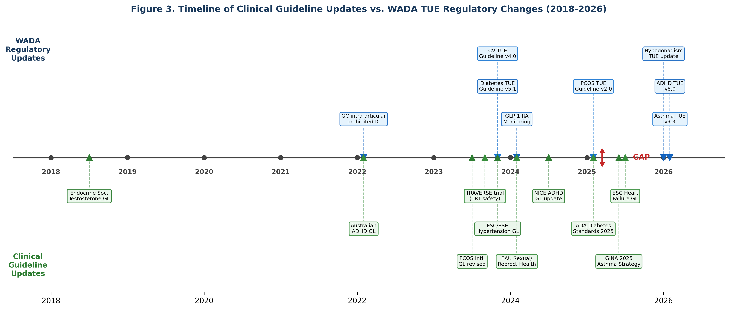
Figure 3. 臨床ガイドライン更新とWADA TUE規制変更のタイムライン（2018〜2026年）

考察
本スコーピングレビューは、我々の知る限り、複数の疾患領域にわたるWADA TUE規定と現行臨床診療ガイドラインの乖離を初めて体系的にマッピングしたものである。臨床─競技ギャップは単一の疾患に限定されたものではなく、7つの主要疾患領域にさまざまな重症度で影響を与える体系的パターンであることが明らかになった。
これらのギャップの含意は規制上の不便を超える。アンチ・ドーピング上の制約を認識した臨床医がTUEの複雑さを避けるために第二選択薬を処方する場合、アスリートは最適でない医療を受ける可能性がある。TUEプロセス自体は時間的、経済的、プライバシー上の負担を課し、アスリートが適切な治療を求めることを躊躇させる可能性がある──特にADHDやPCOSなどスティグマが手続き上の障壁に重なる疾患において。TUEアクセスの地理的格差がこれらの問題をさらに悪化させる（2, 27）。
「正常な健康状態の回復を超える追加的パフォーマンス向上がない」という概念の運用化は本質的に困難である。テストステロン補充では生理的範囲への回復でも体組成と回復に影響する可能性がある。ADHDにおける刺激薬では認知機能の正常化と向上の線引きは概念的に問題がある。ベータ2作動薬では気管支拡張と全身性同化作用の境界が依然として議論されている（28）。これらの曖昧さは臨床医とTUE委員会の双方に不確実性を生む。
本レビューの知見は先行研究と一致し発展させるものである。HeubergerとCohen（10）は多くの禁止物質のパフォーマンス向上効果に関するエビデンスが限定的であることを明らかにした。我々の分析は、特定の薬剤の禁止が測定可能な患者ケアのギャップを生み出すことを示し、この懸念に臨床的側面を加えた。Stuartら（29）が記録したTUE申請件数の増加を、我々の疾患別分析が文脈化するのに役立つ。
倫理的観点から、臨床─競技ギャップはアスリートに負うべきケアの義務に関する根本的問題を提起する。世界医師会ジュネーブ宣言は患者の健康を医師の第一の考慮事項として確立している。アンチ・ドーピング規定が実質的に医師に第二選択治療の処方を強いる場合、アンチ・ドーピング遵守と最適なケアを提供する倫理的義務との間に緊張が生じる。この緊張は、臨床医と競技者の二重の視点を持つ医師アスリート（本レビューの著者のように）にとって特に鋭い。
本レビューのいくつかの限界を認識すべきである。第一に、スコーピングレビューとして個別文献の質の体系的評価ではなくエビデンスの広がりをマッピングした。第二に、ギャップ重症度評価は構造化された基準に基づくが主観的判断を含む。第三に、WADA文書と臨床ガイドラインの規制テキストに焦点を当てた；実際のTUE承認率と臨床経験は政策文書が示唆するものと異なる可能性がある。第四に、臨床ガイドラインとWADA規定の急速な進化は、構造的分析と提言は持続的な体系的問題に対処するものの、具体的な詳細が変化する可能性があることを意味する。
実践的応用
本レビューの知見は、医学的状態を管理するアスリートと緊密に協働するストレングス&コンディショニング専門家に直接的な含意を持つ。以下の実践的提言を提示する：
• 薬剤関連のパフォーマンス変化を認識する。TUE制約による薬剤移行中のアスリートにパフォーマンス変動が生じる可能性を認識すべきである。刺激薬から非刺激薬のADHD治療への切替えはトレーニング中の集中力低下として現れる可能性がある。テストステロン補充中止は疲労、回復能力低下、気分変動をもたらしうる。薬剤移行中のトレーニング負荷と期待値の調整が不可欠である。
• TUEのタイムラインを理解する。TUE申請の処理には21〜30日を要する場合がある。S&C専門家はアスリートに競技シーズン十分前にTUEプロセスを開始するよう促すべきである。慢性疾患（喘息、ADHD、糖尿病）を持つアスリートの年次TUE更新をピリオダイゼーションとともにプレシーズン計画に組み込むべきである。
• 許可された代替薬のアスリートをモニタリングする。TUE要件回避のために第二選択薬（例：ADHDでメチルフェニデートの代わりにアトモキセチン）を使用するアスリートでは、トレーニングの質と安全性に影響する次善の症状コントロールをモニタリングすべきである。集中力、エネルギー、呼吸機能、心血管症状の原因不明の変化は処方医への紹介を正当化する。
• SABA以外の喘息管理を支援する。最新の喘息ガイドライン（GINA 2025）がSABA単独治療に反対していることを理解すべきである。喘息アスリートは、SABA単独がアンチ・ドーピングの観点からより「便利」であっても、医師の処方するコントローラーレジメン（典型的にはICS-ホルモテロールMART）に従うよう促されるべきである。
• コミュニケーションを促進する。S&C専門家はアスリート、医師、アンチ・ドーピング当局の間の架け橋となるユニークな立場にある。WADA禁止表（毎年1月に更新）の認識を維持し、アスリートにWADAの薬剤チェックツールの使用を促すことで不注意な違反を防止できる。
• マスターズアスリートの懸念に対処する。増加するマスターズアスリート集団は加齢関連疾患（性腺機能低下症、心血管疾患、2型糖尿病）に関する特有の課題に直面する。マスターズアスリートと協働するS&C専門家は健康スクリーニングとプログラムデザインの一環として薬剤状況とTUE要件を積極的に議論すべきである。
• アスリートの健康を擁護する。アンチ・ドーピング上の制約がアスリートの健康やウェルビーイングに悪影響を及ぼしていることを観察した場合、S&C専門家は次善の治療を不可避として受け入れるのではなく、適切な医療とTUE申請を求めるようアスリートを擁護すべきである。

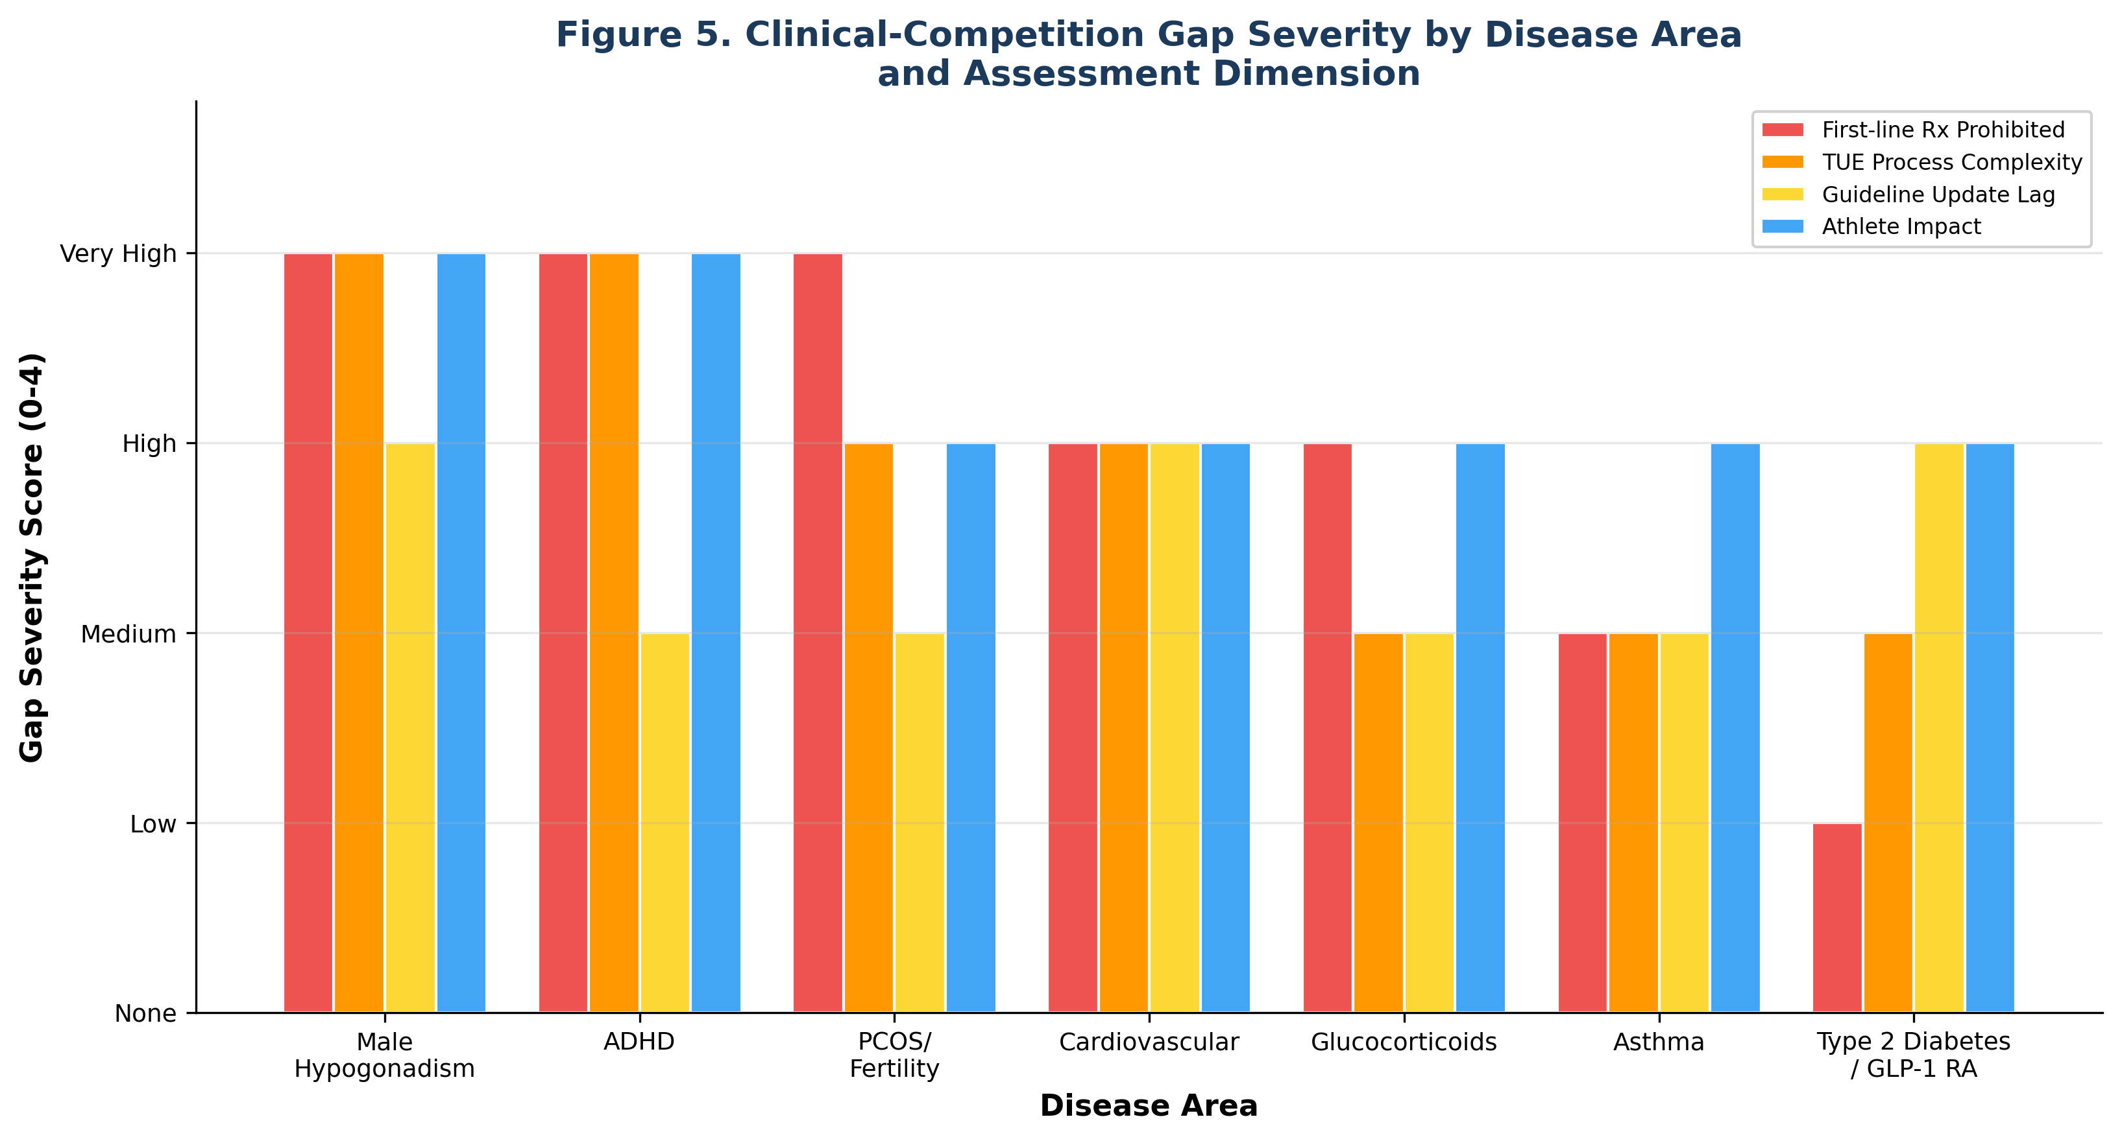
Figure 5. 疾患領域および評価次元別の臨床─競技ギャップ重症度

調和に向けた提言
本レビューに基づき、臨床─競技ギャップ縮小のための8つの提言を提案する：
1. 主要臨床ガイドライン改訂（例：GINA、ADA、内分泌学会の更新）後12カ月以内にWADA TUE医師ガイドラインをレビュー・更新する正式な仕組みを確立する。
2. 内分泌学会の症状＋生化学的アプローチと増加するマスターズアスリート集団を考慮し、男性性腺機能低下症TUEにおける器質的/機能的区別を再評価する。
3. GLP-1受容体作動薬を禁止表に追加する前に、2型糖尿病アスリートへの正式な影響評価を実施する。
4. GINA 2025 MART推奨の文脈でホルモテロール用量閾値をレビューし、アスリートがADRVリスクなくガイドライン準拠の喘息治療に従えることを確保する。
5. 長時間作用型製剤の薬物動態と競技日中断の臨床的不適切性を考慮し、ADHD刺激薬の競技会時のみの禁止を再評価する。
6. マスキング可能性に基づく利尿薬禁止を差別化し、心不全に処方されたMRA（スピロノラクトン/エプレレノン）の簡略化されたTUEプロセスを検討する。
7. ADAMSシステムの改善、多言語対応、標準化された文書テンプレートを通じてTUE申請を簡素化・デジタル化し、アクセス格差を縮小する。
8. アンチ・ドーピング薬理学教育を医学部カリキュラム、レジデンシー研修、および継続医学教育に統合し、処方医の禁止表に対する認識を向上させる。
結論
本スコーピングレビューは、7つの主要疾患領域にわたるWADA TUE規定と現行臨床診療ガイドラインの体系的乖離を同定した。これらのギャップは更新タイミング、診断・治療基準、医薬品イノベーションのペースにおける構造的不一致から生じる。その結果はアスリートに不均衡に降りかかり、次善のケアを受け、煩雑な行政プロセスに直面し、エビデンスに基づく治療推奨に従う際に不注意なアンチ・ドーピング違反のリスクを負う可能性がある。
TUE制度はアスリートの健康とスポーツの公正性のバランスに不可欠であり続ける。しかし、その有効性は現行の医学的エビデンスとの整合性に依存する。本レビューで提案された提言は、アンチ・ドーピングの原則を保持しつつ、アスリートが一般集団に利用可能な医療の標準にアクセスできることを確保する調和のための実践的ロードマップを提供する。S&C専門家はアスリートとの日常的接点として、臨床─競技ギャップの認識、対応、解決の擁護において重要な役割を果たす。

参考文献
1. World Anti-Doping Agency. World Anti-Doping Code 2021. Montreal: WADA; 2021.
2. World Anti-Doping Agency. World Anti-Doping Code International Standard for Therapeutic Use Exemptions (ISTUE). Montreal: WADA; 2021.
3. Bhasin S, Brito JP, Cunningham GR, et al. Testosterone therapy in men with hypogonadism: an Endocrine Society clinical practice guideline. J Clin Endocrinol Metab. 2018;103(5):1715–1744.
4. Global Initiative for Asthma. Global Strategy for Asthma Management and Prevention. Fontana, WI: GINA; 2025.
5. American Diabetes Association Professional Practice Committee. Standards of Care in Diabetes—2025. Diabetes Care. 2025;48(Suppl 1):S1–S352.
6. McDonagh TA, Metra M, Adamo M, et al. 2021 ESC Guidelines for the diagnosis and treatment of acute and chronic heart failure. Eur Heart J. 2021;42(36):3599–3726.
7. Mancia G, Kreutz R, Brunstrom M, et al. 2023 ESH Guidelines for the management of arterial hypertension. J Hypertens. 2023;41(12):1874–2071.
8. Allen H, Backhouse SH, Hull JH, Price OJ. Anti-doping policy, therapeutic use exemption and medication use in athletes with asthma: a narrative review. Sports Med. 2019;49(5):659–668.
9. Vernec A, Pipe A, Engel-Nitz NM. The World Anti-Doping Agency (WADA) Therapeutic Use Exemption (TUE) process. Clin J Sport Med. 2019;29(5):351–355.
10. Heuberger JAAC, Cohen AF. Review of WADA prohibited substances: limited evidence for performance-enhancing effects. Sports Med. 2019;49(4):525–539.
11. Overbye M, Wagner U. Experiences, attitudes and knowledge of elite athletes regarding anti-doping—insights from a cross-national study. Eur J Sport Sci. 2014;14(Suppl 1):S149–S160.
12. Tricco AC, Lillie E, Zarin W, et al. PRISMA extension for scoping reviews (PRISMA-ScR): checklist and explanation. Ann Intern Med. 2018;169(7):467–473.
13. Arksey H, O'Malley L. Scoping studies: towards a methodological framework. Int J Soc Res Methodol. 2005;8(1):19–32.
14. Levac D, Colquhoun H, O'Brien KK. Scoping studies: advancing the methodology. Implement Sci. 2010;5:69.
15. Munn Z, Peters MDJ, Stern C, Tufanaru C, McArthur A, Aromataris E. Systematic review or scoping review? Guidance for authors when choosing between a systematic or scoping review approach. BMC Med Res Methodol. 2018;18(1):143.
16. World Anti-Doping Agency. The 2026 Prohibited List International Standard. Montreal: WADA; 2025.
17. World Anti-Doping Agency. TUE Physician Guidelines – Asthma. Version 9.3. Montreal: WADA; 2026.
18. Australian ADHD Professionals Association. Australian Evidence-Based Clinical Practice Guideline for Attention Deficit Hyperactivity Disorder (ADHD). Melbourne: AADPA; 2022.
19. National Institute for Health and Care Excellence. Attention deficit hyperactivity disorder: diagnosis and management. NICE guideline [NG87]. London: NICE; 2024 (updated).
20. World Anti-Doping Agency. TUE Physician Guidelines – Attention Deficit Hyperactivity Disorder (ADHD). Version 8.0. Montreal: WADA; 2026.
21. Vernec A, Healy D, Banon T, Petroczi A. Prevalence of therapeutic use exemptions at the Olympic Games and Paralympic Games: an analysis of data from 2016 to 2022. Br J Sports Med. 2024;58(17):966–972.
22. World Anti-Doping Agency. 2026 Monitoring Program. Montreal: WADA; 2025.
23. European Association of Urology. EAU Guidelines on Sexual and Reproductive Health. Arnhem: EAU; 2024.
24. Lincoff AM, Bhasin S, Flevaris P, et al. Cardiovascular safety of testosterone-replacement therapy. N Engl J Med. 2023;389(2):107–117.
25. World Anti-Doping Agency. Glucocorticoids and Therapeutic Use Exemptions Guidelines. Montreal: WADA; 2025.
26. World Anti-Doping Agency. Glucocorticoids washout table—2026. Montreal: WADA; 2025.
27. Teede HJ, Tay CT, Laven JJE, et al. Recommendations from the 2023 international evidence-based guideline for the assessment and management of polycystic ovary syndrome. J Clin Endocrinol Metab. 2023;108(10):2447–2469.
28. Hostrup M, Jacobson GA, Jessen S, Lemminger AK. Beta2-adrenoceptor agonist doping of athletes: a systematic review and meta-analysis of performance-enhancing effects. Br J Sports Med. 2020;54(22):1348–1356.
29. Stuart M, Mottram DR, Erskine PJ. Therapeutic use exemptions—a review and analysis of TUE application trends across Olympic sports from 2015 to 2020. Drug Test Anal. 2022;14(5):890–898.

